BÀI 13: CẤU TRÚC RẼ NHÁNH
I. Yêu cầu cần đạt
1. Kiến thức
- Cấu trúc rẽ nhánh và câu lệnh rẽ nhánh.
2. Năng lực
- HS biết tự tìm kiếm, chuẩn bị và lựa chọn tài liệu, phương tiện học tập trước giờ học, quá trình tự giác tham gia các và thực hiện các hoạt động học tập cá nhân trong giờ học ở trên lớp,…
- Khả năng phân công và phối hợp thực hiện nhiệm vụ học tập.
- HS đưa ra các phương án trả lời cho câu hỏi, bài tập xử lý tình huống, vận dụng kiến thức, kĩ năng của bài học để giải quyết vấn đề thường gặp.
- Nêu được ví dụ cụ thể mô tả cấu trúc rẽ nhánh.
- Sử dụng được cấu trúc rẽ nhánh trong một số chương trình đơn giản.
- Chạy thử được chương trình có cấu trúc rẽ nhánh.
3. Phẩm chất
- Rèn luyện tinh thần trách nhiệm đối với việc tạo ra sản phẩm kĩ thuật số.
4. Tích hợp GD KNCDS
3.4.CB2a: Tạo chương trình có điều kiện.
II. Đồ dùng dạy học:
Bài giảng điện tử
III. Các hoạt động dạy học chủ yếu
Hoạt động của GV |  | Hoạt động của H
1. Khởi động (3 – 4’)  - GV tổ chức hát bài: Vui đến trường. |  | - Hát sôi nổi
- KTBC: Em hãy nêu các dạng của cấu trúc rẽ nhánh.  - Dẫn vào bài học. |  | - Cấu trúc rẽ nhánh có 2 dạng: dạng thiếu và dạng đủ.
2. Khám phá (27 -28’)
Hoạt động 1: Thực hành cấu trúc rẽ nhánh (12 – 13’)
- Nêu nhiệm vụ:  Hãy viết chương trình Mèo đổi màu như ý tưởng được mô tả trong Hoạt động 1: Nhân vật mèo thực hiện lặp liên tục “nếu chạm con trỏ chuột thì đổi màu”. | - Lắng nghe nhiệm vụ.
- Hướng dẫn HS thực hiện:  Bước 1: Ghép các lệnh và điều kiện sau thành chương trình thực hiện ý tưởng đã nêu.  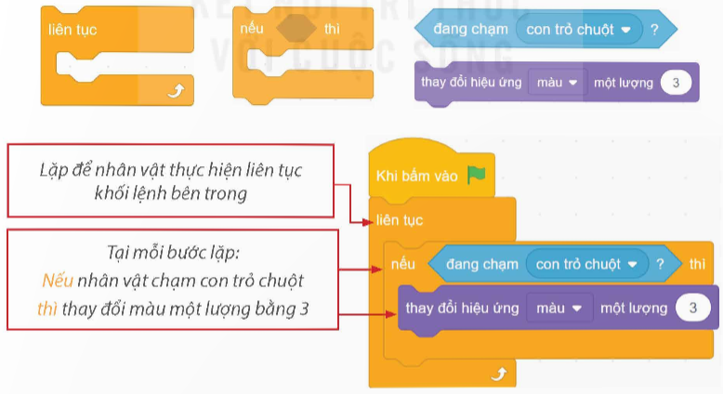  Bước 2: Chạy chương trình và quan sát kết quả.  Bước 3: Lưu chương trình với tên MeoDoiMau vào thư mục của em. | - Lắng nghe.
- Mời cả lớp cùng thực hành, 1 HS thực hành trên máy tính của GV.  - Nhận xét, tuyên dương HS thực hành tốt. | - Thực hành theo các hướng dẫn và quan sát kết quả.  - Lắng nghe.
* Hoạt động 2: Luyện tập (7 – 9’)
- GV yêu cầu HS cá nhân hoàn thành bài tập phần Luyện tập SGK tr.66:
Khối lệnh nào sau đây điều khiển nhân vật hành động theo mô tả trong Hoạt động 2?
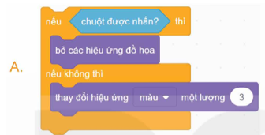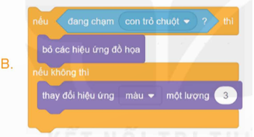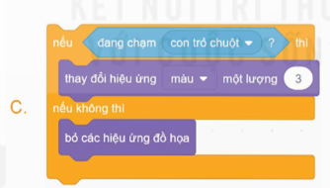
- Mời 1 – 2 HS trả lời. Các HS khác chú ý lắng nghe và nhận xét.  - Cùng HS nhận xét. | - Trả lời:  Chọn đáp án C.  - Lắng nghe.
- Yêu cầu HS trả lời các câu hỏi trắc nghiệm: | - Suy nghĩ trả lời câu hỏi trắc nghiệm.
Câu 1. Cấu trúc rẽ nhánh có mấy dạng?
A. 1. B. 2. C. 3. D. 4.
Câu 2. Chương trình nào dưới đây có cấu trúc rẽ nhánh dạng đủ?
A. 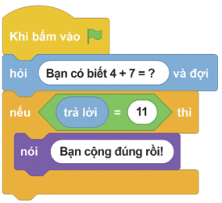. B.. 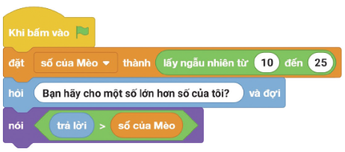
C. 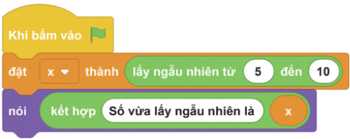. D. 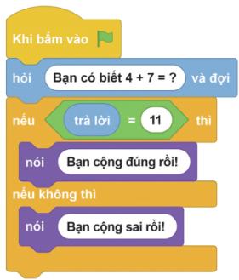
Câu 3. Đâu là “cấu trúc rẽ nhánh dạng thiếu”?
A. 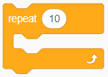. B. 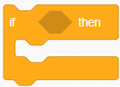.
C. 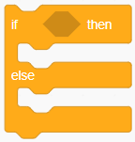. D. .

Câu 4.
BẢNG GIÁ VÉ THAM QUAN
CUỐI TUẦN (Thứ 7 và chủ nhật) | 50 000 đồng/người
TRONG TUẦN (Từ thứ 2 đến thứ 6) | 30 000 đồng/người
Đâu là khối câu lệnh rẽ nhánh dạng đầy đủ cho bảng thông tin trên?
A. 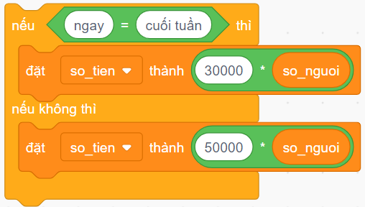. B. 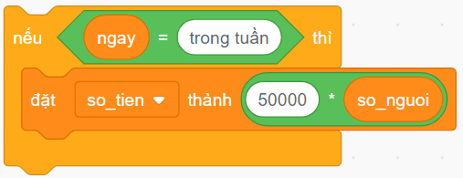.
C. 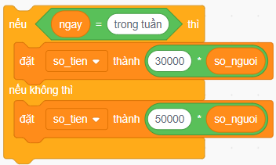. D. 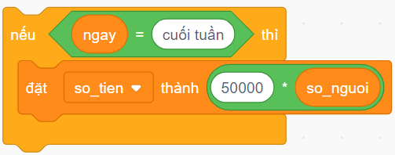.
Câu 5.
BẢNG GIÁ VÉ THAM QUAN
CUỐI TUẦN (Thứ 7 và chủ nhật) | 50 000 đồng/người
TRONG TUẦN (Từ thứ 2 đến thứ 6) | 30 000 đồng/người
(Đâu là khối lệnh rẽ nhánh dạng thiếu cho bảng thông tin trên?
A. . B. .
C. . D. 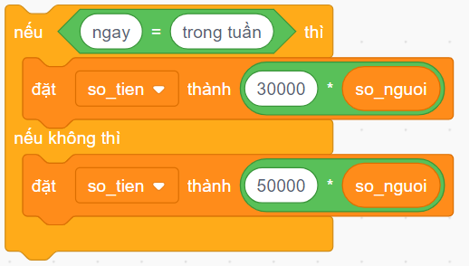.
- Chữa bài. Mỗi một câu hỏi, GV mời đại diện 1 HS trả lời. Các HS còn lại lắng nghe và nhận xét. | - Trả lời:
  1 | 2 | 3 | 4 | 5
  B | D | B | C | A
* Tích hợp GD KNCDS
- Luyện tập cấu trúc rẽ nhánh giúp lựa chọn đúng các câu lệnh khi lựa chọn các câu lệnh vào bài toán.
* Hoạt động 3: Vận dụng (5 – 6’)
- GV yêu cầu HS thực hiện nhiệm vụ:
Hãy viết chương trình mèo đổi màu như ý tưởng được mô tả trong Hoạt động 2: Nhân vật mèo thực hiện lặp liên tục “nếu chạm con trỏ chuột thì đổi màu nếu không thì trở về màu ban đầu”.
- Yêu cầu HS thực hiện nhiệm vụ:  Hãy viết chương trình mèo đổi màu như ý tưởng được mô tả trong Hoạt động 2: Nhân vật mèo thực hiện lặp liên tục “nếu chạm con trỏ chuột thì đổi màu nếu không thì trở về màu ban đầu”. | - Suy nghĩ hoàn thành nhiệm vụ.
- Mời 2 – 3 HS báo cáo kết quả thực hiện.  - Nhận xét, khen ngợi các HS làm tốt. | - Trình bày kết quả thực hiện.  - Lắng nghe.
3. Củng cố, dặn dò (2-3’)  - Nhận xét, tóm tắt lại những nội dung chính của bài học.  - Nhận xét, đánh giá sự tham gia của HS trong giờ học, khen ngợi những HS tích cực; nhắc nhở, động viên những HS còn chưa tích cực, nhút nhát.  + Ôn lại các kiến thức đã học.  + Đọc và chuẩn bị trước nội dung bài Sử dụng biến trong lập trình. | - Lắng nghe.  - Lắng nghe và vỗ tay tuyên dương.  - Lắng nghe và ghi nhớ.

